MaVrVs frIsIngIensIs
VrsVs fortIs CorbInIanI
ConCha peregrInaLIs
In sIgno
beneDICtI papae XVI
sVnt

2005

Der Freisinger Mohr,
der starke Bär Korbinians,
die Pilgermuschel
sind im Wappen
Papst Benedikts XVI.

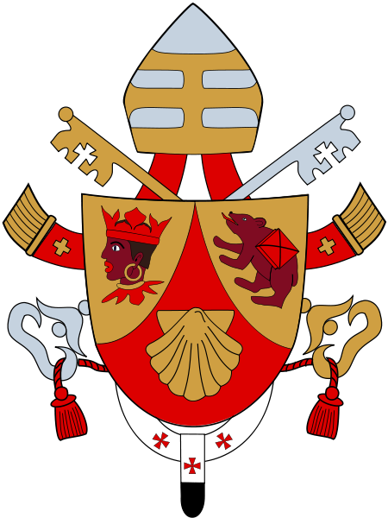

P. Christian Brandstätter

